School Year 114, 2nd semester
“Everybody Up 1” Homework for Week 14(5/11-5/15)
Class: 202
英讀  星期一 | To Market, To Market ( Day 6/6 )

英語 | Listen, Read & Write 聽, 唸讀 & 寫 | Write 寫 | Others 其他
Day1 | U7 L3 p.76-77 |  | 5/12(二)小考  範圍：U7 L2 p.74-75
Day2 | U7 L3 p.76-77 | 習作U7 L3 p.68-69 | 熟背單字句子：  U7 L3 p.76-77
Day3 | U7 L3 p.76-77 |  | 1. 5/21(四)英語單字A冠王  範圍：Unit 7  2. 訂簽：  習作、練習簿、小考卷

*考試通知

114學年度下學期「英語單字A冠王」檢測
教材Everybody Up Book 1
週次 | 日期 | 範圍 | 題型
第15週 | 5/21(四) | 第七單元 Unit 7 | 中翻英

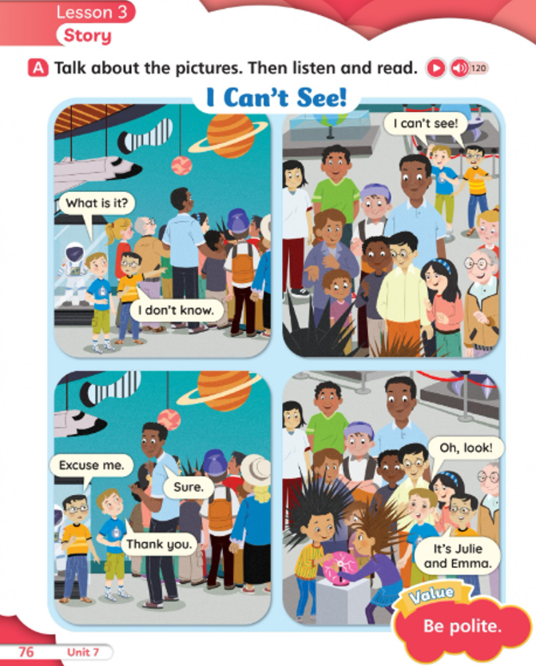

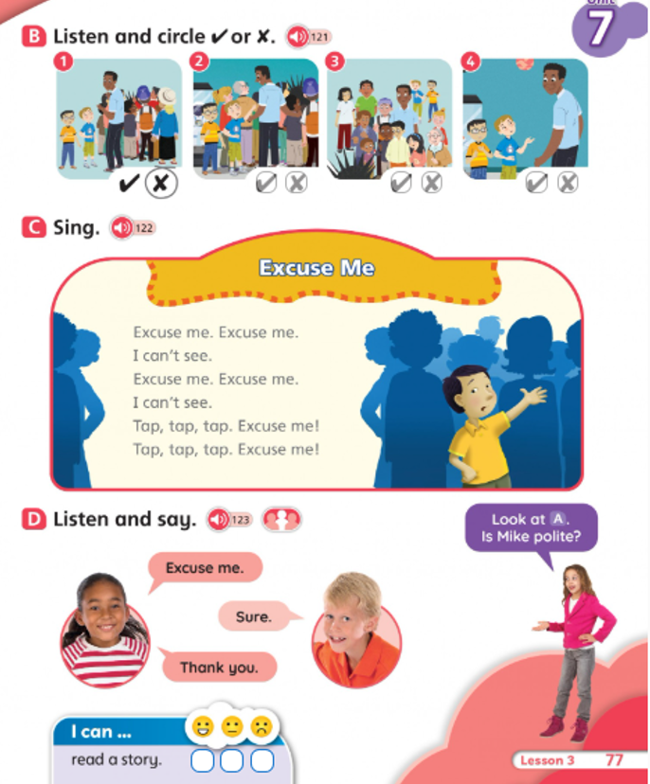

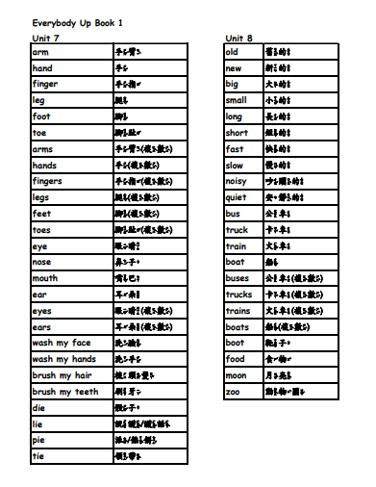

School Year 114, 2nd semester Class: 202
English Conversation weekly Class Schedule
English Textbook – Inside Out-1
Week 14 (5/10-5/16)
二年級 第14周 英會課聯絡單
英會 | Learn and Read | Classroom Learning Activities  課堂英語活動
Week 14  Date: 5/10-5/16 /2026 | Review Unit 7 | Sentences practice & oral speaking  *Vocabulary: cake, candy, balloon, candle, party, ice cream  *Sentence: 生日派對篇  *Quiz (worksheet *1)學習單*1
Oral Practice  口語練習/作業 | Review Unit 7- What do you want for your birthday?  Preview Unit 8 <In the market>

